Facultad de Ingeniería

Ingeniería en Informática y Sistemas

**Laboratorio No. 4**

**Tema:** Diagramas de Flujo

**Objetivo**:

Reforzar los conceptos de análisis y diseño de algoritmos usando como herramienta los diagramas de flujo, utilizando el sitio draw.io para realizar los diagramas de flujo.

**Instrucciones**:

* Este laboratorio podrá realizarse en parejas.
* Ingrese a la página Draw.IO
* Realice el análisis de cada uno de los problemas presentados, debe detectar el objetivo, sus entradas, salidas, restricciones y procesos. (Ver tabla de análisis del laboratorio anterior).
* Solucione el problema de manera algorítmica, representándolo de forma gráfica mediante diagramas de flujo (en Draw.IO).
* Adjunte su análisis y diseño en este archivo Word y súbalo al Portal en el espacio Laboratorio #4. En el documento colocar los nombres de los 2 integrantes y subir solo un archivo por pareja.

**Fecha de entrega: 07 de septiembre antes de las 23:55 horas.**

**Ejercicios:**

1. Realizar análisis y diseño en diagramas de flujo de hacer un omelette.

**Análisis**

|  |  |
| --- | --- |
|  |  |
| **Objetivo** | Hacer un omelette |
| **Entradas** | Ingredientes Utensilios de cocina |
| **Salidas** | Indicador de que el omelette está listo para ser servido |
| **Método que produce la salida** | Ir a la cocina  Verificar que se tiene todos los ingredientes (huevos, tomates, chile pimiento, sal, jamón, queso, etc.)  Tomar dos o tres huevos, quebrarlos y batirlos en un recipiente hasta formar un líquido viscoso, después verter ese líquido en un sartén con un poco de aceite y ponerlo en la estufa a llama media, verter los ingredientes extras (jamón, queso, tomates, etc.) en el sartén y esperar hasta que la torta se empiece a dorar; luego, repetir el mismo proceso con el otro lado de la torta. Por último apagar la llama de la estufa, tomar el sartén y servir el omelette en un plato |
| **Requisitos o Restricciones adicionales** | Los ingredientes extras a utilizar, ya que cada persona tiene diferentes gustos |

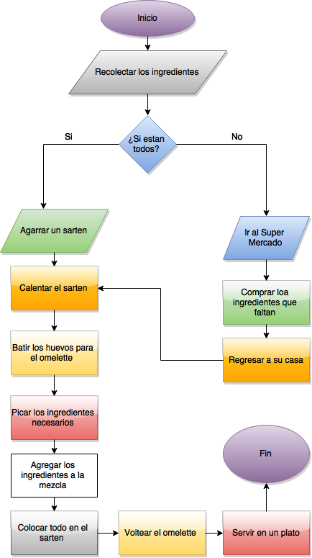

1. Realizar análisis y diseño en diagrama de flujo para sumar todos los números pares de 2 al 1000. (¿Cómo determinamos si un número es par o impar?)

**Análisis**

|  |  |
| --- | --- |
|  |  |
| **Objetivo** | Obtener la suma de todos los números pares del 2 al 1000 |
| **Entradas** | Números pares del 2 al 1000 |
| **Salidas** | Mensaje que muestre la suma de todos los números indicados anteriormente |
| **Método que produce la salida** | Números ingresados = Num1  Si Num1 MOD 2 = 0 entonces sumar  Sino detener conteo y pedir un número válido |
| **Requisitos o Restricciones adicionales** | Tiene que ser un número par  El número debe de estar entre 2 y 1000 |

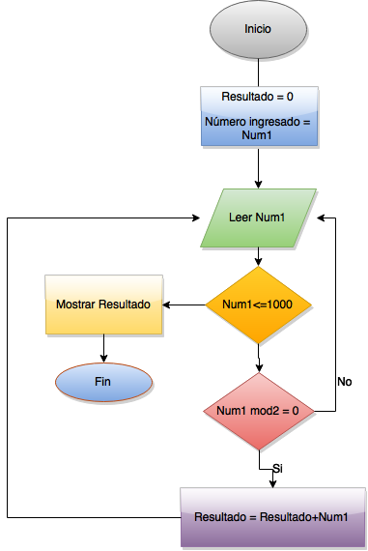

1. Realizar análisis y diseño en diagramas de flujo de un programa que sume 3 números mayores que 0. Es decir, si un número es menor a 0, no tomarlo en cuenta y solicitar un nuevo número hasta tener los 3 para realizar la suma.

**Análisis**

|  |  |
| --- | --- |
|  |  |
| **Objetivo** | Obtener la suma de 3 números mayores a 0 |
| **Entradas** | 3 números mayores a 0 |
| **Salidas** | Mensaje que muestre la suma de los tres números previamente ingresados |
| **Método que produce la salida** | Número ingresado = Num1  Si Num1 > 0 entonces sumar números  Sino pedir al usuario que ingrese un número válido. |
| **Requisitos o Restricciones adicionales** | Los números ingresados deben ser mayor que 0 |

